**108學年度 資訊工程學系 大學甄選入學**

**團 體 面 試 公告**

=====================================================================

* 團體面試日期：108年4月18日 星期四
* **報 到 時 間 ：**108年4月18日 星期四

【第一場次】 下**午1：30〜2：00**

【第二場次】 下**午2：30〜3：00**

* 面試報到地點：成功大學 成功校區 資訊工程系館面長榮路大門大廳
* 活動流程： 認識系所 + 參觀前瞻資訊專題展示及特色實驗室

【第一場次】 下**午** 2**：00～3：30**

【第二場次】 下午 3**：00～4：30**

注意事項：請考生務必參加團體面試，未參加者，將不予錄取。

**成功校區位置圖**

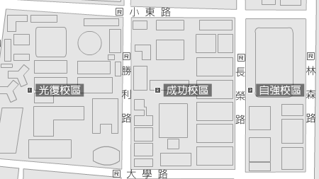

火車站

**資訊系位置圖**

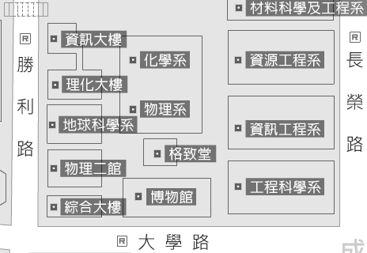

**報到處**

**人行道**

|  |  |  |  |  |  |
| --- | --- | --- | --- | --- | --- |
| **場次** | **時間** | **1:30~2:00** | **2:00~2:30** | **2:35~2:55** | **3:00~3:30** |
| 第一場次 | A1  **4770001~4770062** | 1F 大廳 | A1302 | 1F | 2F |
| 報到 | 簡報~~ 系所介紹 | 前瞻資訊專題展示 | 亮點實驗室 |
| A2  **4770063~477111 4770189~4770201** | 2F | 1F |
| 亮點實驗室 | 前瞻資訊專題展示 |
| **場次** | **時間** | **2:30~3:00** | **3:00~3:30** | **3:35~3:55** | **4:00~4:30** |
| 第二場次 | B1  **4770112~4770155** | 1F 大廳 | A1302 | 1F | 2F |
| 報到 | 簡報~~ 系所介紹 | 前瞻資訊專題展示 | 亮點實驗室 |
| B2  **4770156~4770188 4770202~4770213** | 2F | 1F |
| 亮點實驗室 | 前瞻資訊專題展示 |

《注意事項》

※ 考生請攜帶身分證件完成報到，本系採簽到方式(結束前簽到即可)、不需簽退，但未簽到參加者將不予錄取。

※ 本次因通過篩選人數過多，改為二個場次辦理團體面試，考生請依分配之場次時間報到(原則上北中東部學校為第一場次、南部及離島學校為第二場次)，如需調整場次，請於 4 月 12 日前聯絡承辦人員。

★本系聯絡窗口：趙小姐 (06) 275-7575 轉 62500#11